**Mövzu:Coğrafiya dərslərində öz yaşadığın məhəllin öyrənilməsi metodikası.**

**Fəsil.2 Coğrafiya dərslərində diyarşünaslıq məsələlərindən istifadə edilməsinin metodikası**

**2.1. 6-8ci siniflərdə diyarşünaslıq materiallarından istifadə edilməsinin yolları.**

Coğrafiya dərslərində 6-cı siniflərə plana alma və miqyas mövzusunu tədris etdim,bundan sonra hər bir şagirdə tapşırdım ki, öz yaşadıqları ərazinin plana alınmasını həyata keçirsinlər.Təbii ki bunları etmək üçün həm miqyas haqqında həm də plana alma haqqında məlumatlara malik olmalıdırlar.Bu məlumatları mənim izah etməyimdən əlavə olaraq,həm dərsliklərdən həmdə digər resurslardan istifadə etməklə əldə etməlidirlər.Şagirdlər öz yaşadıqları məhəllin planını təsvir etmək üçün əvvəlcə bilməlidirlər ki miqyas nəyə deyilir?

Miqyas ərazinin kiçildilmə nisbətini göstərən kəmiyyətə deyilir. Miqyas plan alma zamanı,xəritə və qlobusların tərtibi zamanı yer kürəsindəki həqiqi məsafələrin nə qədər kiçildiyini göstərən kəsrdir.Bəzi coğrafi relyeflər yer kürəsində geniş ərazi əhatə etdiyinə görə,həmin coğrafi relyeflər arasındakı həqiqi məsafələr kiçildilir və plan və xəritələrdə təsvir olunur.Uşaqlar plana almanı həyata keçirmək üçün ilk öncə miqyasın növlərini bilməlidirlər.Miqyas mövzusunu tədris edərkən uşaqlara bildirdim ki miqyasın 3 növü mövcuddur.

1. ədədi miqyas
2. izahlı miqyas
3. xətti miqyas

Bundan sonra şagirdlər hər 3 növ miqyasın xüsusiyyətlərini bilməlidirlər.İlk öncə ədədi miqyasın izahını vermək məqsədə uyğun olar.Sürəti vahiddən ibarət olan,məxrəci isə coğrafi relyeflərin kiçildilmə dərəcəsini göstərən yuvarlaq ədəddən ibarət olan kəsrə ədədi miqyas deyilir.Ədədi miqyas üçün bəzi misallarda göstərə bilərik. Məsələn 1:6000, 1:80000 bu miqyaslar ədədi miqyaslara aid edilir.Məsələn 1:6000 və 1:80000 miqyaslarında göstərilir ki coğrafi məntəqələr 6000 və 80000 dəfə kiçildilmişdir.Biz burdan başa düşürük ki,miqyasın məxrəcində olan rəqəm,yəni ki miqyasın kəmiyyəti artdıqca,kiçilmə dərəcəsidə ona uyğun olaraq çoxalır,yəni belə desək miqyas kiçilir.Ədədi miqyasın xüsusiyyətlərini qeyd etdikdən sonra izahlı miqyasında əlamətlərini qeyd edə bilərik.İzahlı miqyas dedikdə ədədi miqyasın izahlı şəkildə verilməsi nəzərdə tutulur.Bu zaman ədədi miqyas izahlı şəkildə verilərkən miqyas m və yaxud da km ilə ifadə oluna bilər.Şagirdlərin daha yaxşı başa düşməsi üçün izahlı miqyaslar üçün də bir neçə nümunə göstərə bilərik.Məsələn 1:700 ədədi miqyasını izahlı şəkildə ifadə edərkən onu 1 sm = 7 m kimi göstəririk,və yaxud da 1:200000 ədədi miqyasını izahlı şəklə çevirərkən onu 1 sm = 2 km kimi göstəririk.

Uşaqlar plan almanı həyata keçirərkən xətti miqyasdan da istifadə etməyi bacarmalıdırlar.Bunun üçün isə ilk öncə xətti miqyasın xüsusiyyətlərini bilməlidirlər.Xətti miqyas dedik də ədədi və izahlı miqyasın qrafik şəklində təsvir olunması başa düşülür.Uşaqlar xətti miqyası bilərək planda məsafələri pərgarla ölçüb həqiqi məsafələri tapa bilərlər.

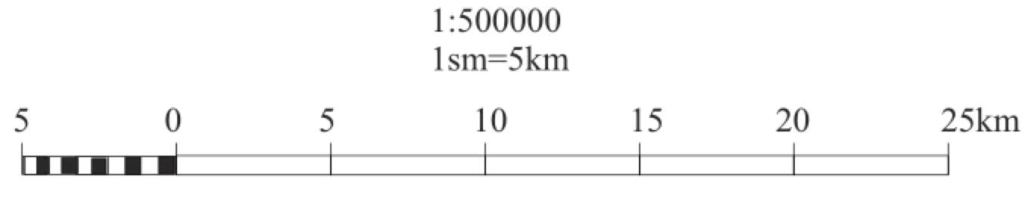

**Şəkil 2.1.1. xətti miqyas**

Şəkil 2.1 də xətti miqyasa aid nümunə göstərilmişdir. Xətti miqyasda göstərilmişdir ki, xəritə üzərində 1 sm əraziyə yer kürəsində həqiqi məsafə 5 km-dir.

Şagirdlərdə miqyasın növləri barədə təsəvvürlər formalaşdırıldıqdan sonra onların miqyası daha dərindən mənimsəmələri üçün onlara miqyasla bağlı bir neçə məsələ həll etmələrini tapşırdım.Şagirdlərin miqyası daha yaxşı öyrənmələri üçün onlara belə bir məsələ verdim.Məsələ də bildirilir ki, 1:1500000 miqyaslı xəritədə C və D məntəqələri arasındakı məsafə 16 sm-dir.Şagirdlərə tapşırdım ki bu məntəqələr arasında yer səthi üzrə həqiqi məsafəni tapsınlar.Bu məsələni həll etmək üçün ilk öncə şagirdlər miqyasın kəmiyyətini tapmalıdırlar.Bunun üçün də ədədi miqyası izahlı miqyasa çevirməlidirlər,yəni 1:1500000 miqyasını 1 sm də 15 km kimi göstərməlidirlər.Bundan sonra isə tənasüb quraraq məsələni həll etməlidirlər.

1 sm ―― 15 km

16 sm ―― x

Həqiqi məsafəni tapmaq üçün tənasübü həll edirik. X=( 15•16):1=240 km. Deməli C və D məntəqələri üzrə yer kürəsində həqiqi məsafə 240 km-dir.Bu kimi məsələlərin həll edilməsi şagirdlərin miqyası daha yaxşı qavramasına şərait yaradır.Bu qavrama isə şagirdlərin öz yaşadıqları ərazinin plana alınması zamanı miqyasdan məharətlə istifadə etmələrinə şərait yaradır.Miqyasdan əlavə şagirdlər yaşadıqları ərazini plana alarkən plan alma haqqında da biliklərə malik olmalıdırlar.Bunun üçün mən şagirdlərə plan alma haqqında məlumat verdim.Plan alma nəyə deyilir?

Plan müəyyən bir ərazinin kiçildilmiş şərti işarələrlə verilmiş təsviridir.Məhəlin plana alınması zamanı əsasən yer səthinin kiçik əraziləri təsvir olunur.Planalma həyata keçirilərkən bütün cismlər tam dəqiq şəkildə təsvir olunmalıdır.Plan alma zamanı ərazinin miqyası 1:10000-ə qədər olmalıdır.Plan alma iki üsulla həyata keçirilir.1) Havadan planalma 2) Yerüstü planalma

Havadan planalma əsasən təyyarələr,kosmik peyklər və helikopterlərdən çəkilmiş şəkillər əsasında aparılır.Bu üsuldan böyük ərazilərin plana alınması zamanı istifadə olunur.Yerüstü planalma isə yer səthində aparılan ölçmə işləri ilə həyata keçirilir.Yerüstü planalma zamanı sadə alətlərdən istifadə olunarsa bu gözəyarı planalma,mürəkkəb alətlərdən istifadə olunar isə dəqiq planalma adlanır.Gözəyarı planalmanın özüdə iki üsulla yerinə yetirlir.Bunun birincisi qütb üsulu ilə planalmadır.Qütb üsulu ilə planalmanı həyata keçirmək üçün ərazidə ki obyektlər tam aydın şəkildə görünməli,ərazi isə açıq və mümkün qədər kiçik sahəni əhatə etməlidir.Mən bu məlumatları verdikdən sonra hər bir şagirdə tapşırdım ki yaşadıqları əraziləri qütb üsulu ilə plana alsınlar.

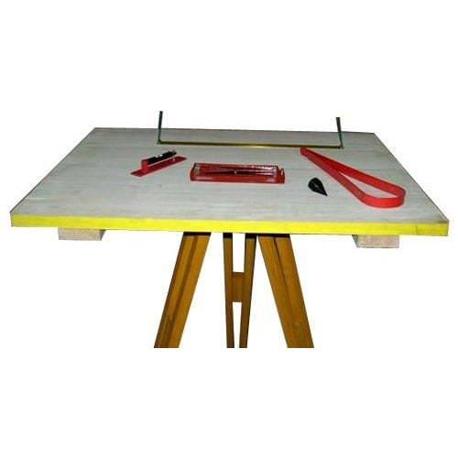

**Şəkil 2.1.2. Menzula**

Şagirdlər yaşadıqları ərazidə qütb üsulu ilə planalmanı həyata keçirmək üçün yaşadıqları ərazidə qütb nöqtəsi seçməlidirlər.Qütb nöqtəsi üzərində isə şəkil.2.2 də verilən menzula yerləşdirilməlidir.Menzula üzərində isə planşet qoyulur və ərazidəki obyektlər nöqtədən planşetə köçürülür.Menzula üzərində olan xüsusi cihaz vasitəsilə ərazidə görünən obyektlərə qədər məsafələri ölçmək mümkün olur.Ərazidə seçilən obyektlər isə miqyasa uyğun olacaq şəkildə şərti işarələrlə təsvir olunur.Şagirdlər yaşadıqları ərazini plana alarkən marşurut üsulu planalmadanda istifadə edə bilərlər.Ancaq bu planalma daha çox mürəkkəb ərazilər üçün əlverişli hesab olunur.Əgər şagirdlər bu üsuldan istifadə etmək istərlərsə şəkil.2.2 də olan menzulanı tətbiq etməlidirlər.Bu zaman menzula bir neçə nöqtədə qoyulur və hər bir nöqtədən obyektlər plana köçürülür.

Bundan əlavə şagirdlərə tapşırdım ki şərti işarələrdən istifadə etməklədə yaşadıqları ərazini plana alsınlar.

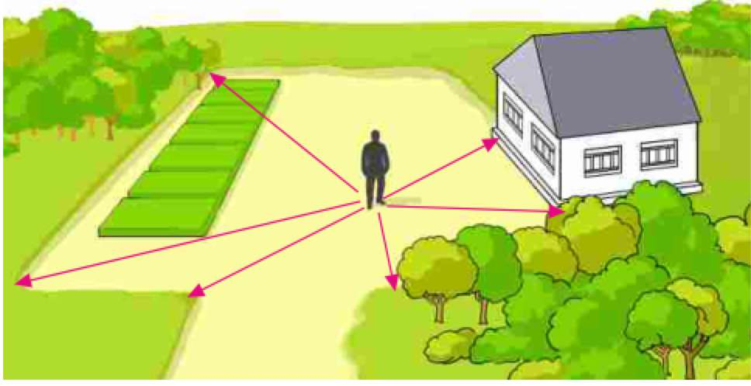

**Şəkil 2.1.3.şərti işarələrdən istifadə etməklə planalma.**

Bunun üçün şagirdlər şəkil.2.3. də olduğu kimi yaşadıqları ərazidə bir nöqtədə dayanmalı durduqları nöqtədən ətraf ərazilərə nəzərən şərti işarələrdən istifadə etməklə planalmanı həyata keçirməlidirlər.Bu zaman yaşadıqları ərazidə məktəb varsa məktəbin şərti işarəsindən və yaxudda meşəlik ərazi varsa meşəlik ərazini bildirən şərti işarələrdən istifadə edə bilərlər.

7-ci siniflərdə şagirdlərə coğrafiya fənnindən atmosfer təzyiqi mövzusunu tədris etdim.Şagirdlərə mövzunu ətraflı izah etdikdən sonra,onlara tapşırdım ki yaşadıqları ərazidə atmosfer təzyiqini ölçsünlər.Şagirdlər ölçmə işlərini yerinə yetirmədən öncə atmosfer təzyiqi mövzusu haqqında məlumatlara malik olmalı və nəyə görə atmosfer təzyiqinin ölçülməsi lazımdır? Sualına cavab tapmalıdırlar.

Şagirdlər ilk öncə bilməlidirlər ki,hava yer kürəsinin səthinə və orda olan əksər cismlərə müəyyən dərəcə də təsir göstərir.Bu təsir isə atmosfer təzyiqi adlanır.Atmosfer təzyiqi isə müəyyən təsirlərdən dəyişir,bu təsirlər isə əsasən hava kütləsinin çəkisi,havanın temperaturu və yüksəklikdir.Atmosfer təzyiqini ölçmək üçün isə bir sıra cihazlardan istifadə olunur.Bu cihazlar əsasən civəli barometr və yaxud da mayesiz barometr-aneoriddir.Şagirdlər ölçmə işlərini yerinə yetirməzdən əvvəl isə bilməlidirlər ki normal atmosfer təzyiqi 760 mm civə sütununa malikdir.Əgər atmosfer təzyiqi 760 mm civə sütunundan azlıq təşkil edərsə bu alçaq təzyiq,çoxluq təşkil edər isə yüksək təzyiq adlanır.

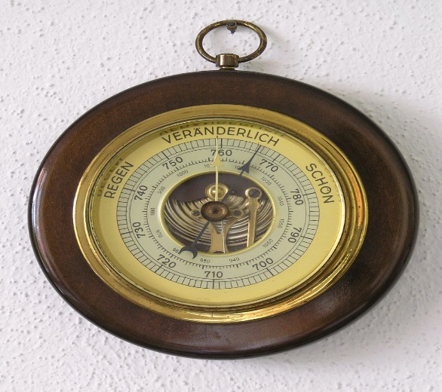

**Şəkil 2.1.4. barometr-aneorid.**

Şəkil 2.4 də yuxarıda qeyd etdiyimiz kimi ölçmə işləri üçün istifadə olunan barometr-aneorid cihazı göstərilmişdir.

Şagirdlər üçün maraqlı məlumatlardan biri də odur ki indiyə qədər ən yüksək atmosfer təzyiqi Rusiyanın Sibir bölgəsində qeydə alınmışdır.Burada təzyiq 816 mm civə sütununa qədər yüksəlmişdir.Ən alçaq təzyiq isə Yaponiya da Nensi qasırğası zamana qeydə alınmışdır,bu zaman atmosfer təzyiqi 641 mm civə sütununa qədər azalmışdır.Şagirdələrin ölçmə işləri aparmaları üçün bilməli olduqları vacib məlumatlardan biri də odur ki Atmosfer təzyiqi yüksəkliyə doğru hər 10 m-dən bir 1 mm civə sütunu aşağı düşür.Şagirdlər həmdə bilməlidirlər ki,xəritədə eyni təzyiqə malik nöqtələri birləşdirən xətlər izobar adlanır.

Atmosfer təzyiqini nə üçün ölçməliyik sualına gəldikdə isə,şagirdlər bilməlidirlər ki,dağın ətəyin də olan atmosfer təzyiqi ilə dağın zirvəsində olan təzyiq fərqli olur.Biz isə bu fərqliliyi bilərək yaşadığımız ərazidə ki dağın hündürlüyünü tapa bilərik.Bütün bu məlumatlara malik olduqdan sonra mən şagirdlərə tapşırdım ki,yaşadıqları ərazi də dağın zirvəsində atmosfer təzyiqini hesablasınlar.

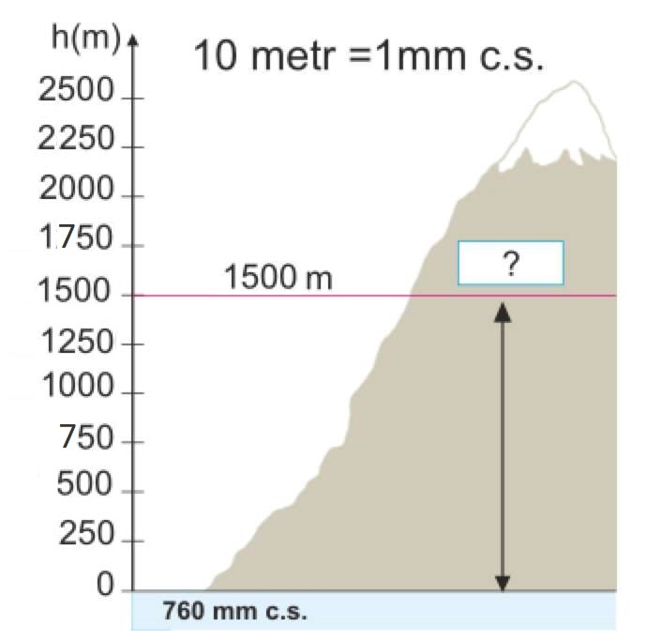

**Şəkil 2.1.5. təzyiqlə bağlı məsələ.**

Mən şagirdlərə tapşırdım ki yaşadıqları rayonda dağın ətəyin də okean səviyyəsindən normal atmosfer təzyiqini 760 mm civə sütunu olaraq qəbul etsinlər.Dağın hündürlüyü isə hər bir şagirdin yaşadıqları rayonda muvafiq olaraq dəyişəcək.Şəkil.2.5 də mən şagirdlərin edəcəyi tapşırağa uyğun olaraq nümunə göstərməyi məqsədə uyğun hesab etdim.Mən şəkil 2.5 də dağın ətəyində normal atmosfer təzyiqini 760 mm civə sütunu olaraq qəbul etdim.Tapılmalı olacaq təzyiqin zirvəsini isə 1500 m olaraq qəbul etdim.Daha sonra şagirdlərə bu nümunəni göstərərək bildirdim ki hər kəs öz rayonun təzyiqini bu nümunəyə uyğun olaraq tapa bilər.1500 metr hündürlükdə atmosfer təzyiqini tapmaq üçün ilk öncə əvvəl ki öyrəndiyimiz məlumatları yada salaraq bilməliyik ki,atmosfer təzyiqi yüksəkliyə doğru hər 10 metrdən bir 1 mm civə sütunu azalır.Bundan sonra isə 1500 m hündürlükdə atmosfer təzyiqini tapmaq üçün tənasüb qurmalıyıq.

10 m ―― 1 mm

1500 m ―― x mm c.s

Beləliklə qurduğumuz tənasübü həll etməyə başlayırıq.Tənasübə əsasən x=(1500•1):10 nəticəsini əldə edirik.Tənasübə əsasən x=150 mm c.s alırıq.Bundan sonra əsas diqqət mərkəzində saxlamalı olduğumuz məsələ odur ki yüksəkliyə doğru təzyiq azalır.Biz isə dağın ətəyində normal atmosfer təyiqini 760 mm olaraq qəbul etmişik.1500 m hündürlükdə atmosfer təzyiqini tapmaq üçün dağın ətəyində olan atmosfer təzyiqindən tənasübdə əldə etdiyimiz təzyiqi çıxmalıyıq yəni ki 760 mm c.s -150 mm c.s =610 mm c.s

Bunu ona görə etdik dağın ətəyindən zirvəsinə doğru atmosfer təzyiqi azalır.Deməli yekun nəticə olaraq öyrəndik ki 3000 m hündürlükdə atmosfer təzyiqi 610 mm civə sütununa malikdir.Şagirdlərin hər biri də bu nümunəyə əsasən öz rayonlarında dağın zirvəsində atmosfer təzyiqini tapa bilərlər.

Coğrafiya fənnindən 8-ci siniflərə “ Günəş şüalarının düşmə bucağının hesablanması ” mövzusunu tədris etdim.Daha sonra şagirdlərə tapşırdım ki,hər kəs öz yaşadığı rayonunda günəş şüalarının düşmə bucağını hesablasın.Təbii ki mən bu tapşırığı verməzdən əvvəl mövzunu uşaqlara ətraflı şəkildə izah etdim.Mövzunu uşaqlara izah edərək bildirdim ki,yer kürəsinin səthi günəş şüalarının düşmə bucağının təsirindən fərqli şəkildə istilik və işıq alır.Şagirdlər bu zaman bilməlidirlər ki,əgər günəş şimal və cənub tropik en dairələri arasında zenitdə olarsa onda günəşin olduğu həmin məntəqəyə günəş şüaları 900 bucaq altında düşəcək.Bunu isə günəş şüalarının maksimum düşmə bucağı hesab etmək olar.Həmçinin biz bilirik ki günəş 21 martda və 23 sentyabr da ekvator xətti üzərində zenitdə olarkən günəş şüaları maksimum bucaq altında düşür.Bu zaman isə günəş şüalarının həm şimal həmdə cənub yarım kürələrində hər hansısa bir məntəqədə düşmə bucağını hesablamaq olar.Düşmə bucağını hesablamaq üçün isə aşağıdakı ifadəni yazmaq olar.

α = 900 – β

Burada olan α– günəş şüalarının düşmə bucağını göstərir.

β – isə coğrafi məntəqənin yerləşdiyi coğrafi enliyi göstərir.

Yuxarı da yazdığımız bu ifadədən anlıya bilərik ki, mart ayınının 21 də Bakı şəhərinə günəş şüaları 500 bucaq altında düşür.Mart ayının 21-dən iyun ayının 22-nə qədər isə günəş ekvator üzərindən şimala doğru hərəkət edir və iyun ayının 22-də 23.50 -li şimal tropik xətti üzərində zenitdə olur.Şagirdlər bilməlidirlər ki,bu zaman ərzində günəşin zenitdə olduğu enliklər şimala tərəf hərəkət edir və nəticə etibarı ilə 23.50-li şimal tropik xəttindən şimal istiqmətində yerləşən məntəqələrdə günəş şüalarının düşmə bucağı artır və iyun ayının 22-də ən yüksək qiymətə çatır.Belə vəziyyətdə aşağıdakı ifadəni yaza bilərik.

α = 900 – β +A

Burada isə A- günəşin zenitdə olduğu coğrafi enliyi göstərir.

Məsələn bu zaman 22 iyunda günəş şüaları Bakı şəhərinə ən yüksək qiymət olan 73.50-li bucaq altında düşür.

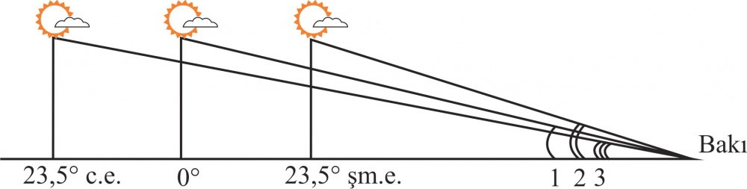

**Şəkil 2.1.6 Bakı şəhərinə günəş şüalarının düşmə bucağı.**

Bakı şəhərinə günış şüaları 73.50-li bucaq altında düşən zaman 23.50-li cənub tropik xəttindən cənub istiqmətində yerləşən məntəqələrdə isə günəş şüaları minumum bucaq altında düşür.Şagirdlər bilməlidirlər ki,günəşin zenitdə olduğu məntəqələr ekvatordan nə qədər şimal istiqamət yerləşərsə,ondan cənubda olan məntəqələrdə günəş şüalarının düşmə bucağı bir o qədər azalmış olacaq.Ona görə də aşağıdakı ifadəni yazmaq məqsədə uyğun olar.

α = 900 – β – A

Yuxarı da verilmiş bu ifadəyə əsasən deyə bilərik ki,22 iyun tarixində 400-li cənub enliyində yerləşən Argentinanın paytaxtı Bueonos-Ayres şəhərinə günəşin şüaları minumum qiymət olan 26.50-li bucaq altında düşəcək.

23 sentyabr tarixindən başlıyaraq 22 dekabra qədər isə günəşin zenitdə olduğu nöqtələr artıq cənub istiqamətinə hərəkət edir.Buna görə də şimal və cənub yarım kürələrində artıq vəziyyət əksinə dəyişməyə başlayır.Yəni ki 22 dekabr tarixin də günəş şüaları Bakıya minumum qiymət olan 26.50-li bucaq altında düşür.Həmin vaxt Bueonos-Ayres şəhərinə isə günəş şüaları maksimum qiymət olan 73.50-li bucaq altında düşür.Yekun olaraq şagirdlər öz yaşadıqları rayonda günəş şüalarının düşmə bucağını hesablamaq üçün aşağıdakı 3 vəziyyəti nəzərə almalıdırlar.

1. Əgər günəş ekvator üzərində zenitdə olarsa onda hər iki yarım kürədə hər hansısa bir məntəqədə günəş şüalarının düşmə bucağını hesablamaq üçün aşağıdakı ifadəni yazmaqla hesablıya bilərik.

α = 900 – β

1. Əgər günəş şüalarının zenitdə olduğu nöqtələr ilə məntəqə eyni yarım kürədə yerləşərsə günəş şüalarının düşmə bucağını hesablamaq üçün 900-dən məntəqənin yerləşdiyi coğrafi enliyin qiymətini çıxmaq lazımdır,sonra isə üzərinə günəş şüalarının zenitdə olduğu paralelin qiymətini gəlməliyik.Bunu isə ona görə edirik ki,günəş zenitdə olarkən məntəqəyə 10 yaxınlaşdıqca günəş şüalarının da düşmə bucağı 10 artır.Bu zaman hesablama işləri aparmaq üçün aşağıdakı ifadəni yazmalıyıq.

α = 900 – β +A

1. Əgər günəş şüalarının zenitdə olduğu nöqtələr ilə məntəqə fərqli yarım kürələrdə olar isə günəş şüalarının düşmə bucağını hesablamaq üçün 900-dən məntəqənin olduğu coğrafi enliyin qiymətini,daha sonra isə günəş şüalarının zenitdə olduğu paralelin qiymətini çıxmalıyıq.Bu vaxt isə günəş şüaları məntəqəyə görə uzaqda yerləşir.Günəş şüalarının məntəqədən 10 uzaqlaşması ilə onun şüalarının düşmə bucağıda 10 azalır.Belə bir vəziyyətdə hesablama işləri aparmaq üçün aşağıdakı ifadəni yaza bilərik.

α = 900 – β – A

Bütün bu məlumatları əldə etdikdən sonra hər bir şagird öz yaşadığı rayonda günəş şüalarının düşmə bucağını hesablaya bilər.Şagirdlərə nümunə olması üçün mən 22 iyun tarixində Naxçıvan şəhərinə günəş şüalarının düşmə bucağının hesablanması qaydasını göstərməyi məqsədə uyğun hesab etdim.Təbii ki bu nümunədən əlavə olaraq hər bir şagirdin yaşadığı rayon fərqlilik təşkil edəcək.Naxçıvan şəhərində 22 iyun tarixində günəş şüalarının düşmə bucağını hesablamaq üçün ilk öncə şagirdlər bilməlidirlər ki,Naxçıvan şəhəri hansı coğrafi enlik də yerləşir.Bundan sonra şagirdlərə bildirdim ki Naxçıvan şəhəri 38.90 ş.m enliyində yerləşir.

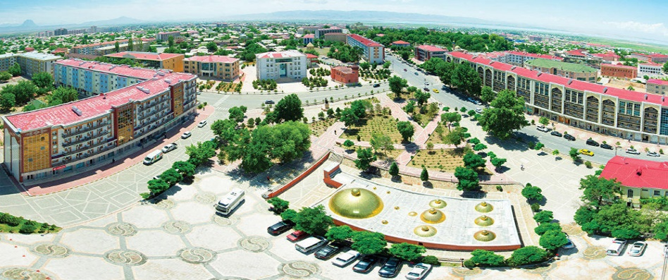

**Şəkil 2.1.7 Naxçıvan şəhəri**

Daha sonra şagirdlərə bildirdim ki,22 iyun tarixində günəş 23.50-li şimal tropik xətti üzərində zenitdə olur.Günəşin zenitdə olduğu enlik ilə Naxçıvan şəhərinin yerləşdiyi coğrafi enlik eyni yarım kürədə olduğu üçün günəşin Naxçıvan şəhərinə düşmə bucağını hesablamaq üçün aşağıdakı ifadədən istifadə etməliyik.

α = 900 – β +A

Bu ifadəyə əsasən də α= 900 – 38.90 + 23.50 nəticəsini alırıq. Yekun nəticə olaraq isə α= 74.60

Deməli 22 iyun tarixində günəş şüaları Naxçıvan şəhərinə 74.60-li bucaq altında düşür.Bu nümunəyə əsasən də hər bir şagird öz yaşadığı rayon və yaxud da şəhərdə günəş şüalarının düşmə bucağını hesablaya bilər.

**2.2. 9 – 11-ci siniflərdə diyarşünaslıq materiallarından istifadə edilməsinin yolları.**

Coğrafiya dərslərində 9-cu siniflərə “ Dünya əhalisinin yaş-cins tərkibi.Əmək ehtiyatları ” mövzusunu tədris etdim.Bundan sonra şagirdlərə tapşırdım ki, hər kəs öz yaşadığı şəhərdə və yaxud da rayonunda işsizliyin səviyyəsini hesablasınlar.Şagirdlər bu tapşırığı etməzdən öncə mövzu haqqında ətraflı məlumata malik olmalıdırlar. Bu məlumatları isə şagirdlərə ətraflı şəkildə izah etməyə başladım.İlk öncə şagirdlər bilməlidirlər ki,ölkədə olan demoqrafik vəziyyət ilk öncə əhalinin yaş tərkibindən yəni ki onun strukturundan asılıdır.Yaş tərkibi dedik də əhalinin müxtəlif yaş qrupları üzrə paylanması başa düşülür.Əhalinin yaş tərkibinə əsasən bir sıra amillərdə təsir edir.Bu amillərə doğulan uşaqların sayı,orta ömür və miqrasiyalar aiddir.Əgər əhalinin yaş tərkibində doğum yüksək olarsa,bu uşaqlarının payının yüksək olmasına,orta ömür müddətinin çox olması isə yaşlı insanlarının payının çox olmasına səbəb olur.

Hal hazırda dünya əhalisi içərisində yaş tərkibinə görə uşaqların payının ən minimum olduğu ölkələr AFR və İtaliyadır.Burada uşaqların payı 16% təşkil edir.Ən yüksək pay isə Yəmənə məxsusdur.Burada uşaqların payı 52% təşkil edir.Dünyada olan uşaqların ümumi sayına görə isə Çin və Hindistan öncəlik təşkil edir.Bu ölkələrin hər birində uşaqların təqribi sayı 350 mln nəfər təşkil edir.Dünyada yaşlı əhalinin payının ən yüksək olduğu ölkə isə İsveşdir.Burada yaşlı əhali 25% təşkil edir.Ən aşağı göstərici isə Malidədir,2% təşkil edir.

Həmçinin uşaqlar bilməlidirlər ki,dünya ölkələrinin əhalisinin yaş tərkibi həmin ölkənin əmək ehtiyatlarının əsas göstəricisidir.Əmək ehtiyatları yaş aralığı 16 ilə 65 arasında olan,əmək qabiliyyətinə malik olan və işləməyə hazır olan əhaliyə deyilir.Şagirdlər həm də bilməlidirlər ki əmək ehtiyatlarına işlək əhali ilə yanaşı işsizlərdə aiddir.İşsizlər kateqoriyasına işləmək istəyən və iş axtaran insanlar daxildir.Əmək qabiliyyətinə malik olub və hər hansısa bir sahədə işləyən insanlar isə iqtisadi cəhətdən fəal əhali adlanır.

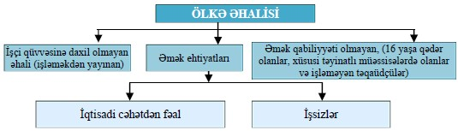

**Şəkil 2.2.1 Ölkə əhalisinin əmək ehtiyatlarını göstərən sxem.**

Şəkil 2.2.1 də göstərildiyi kimi yer kürəsində dünya əhalisinin 45%-ni iqtisadi cəhətdən fəal əhali təşkil edir.Bir çox təsərrüfat sahələrinə və struktura malik olan Qərbi Avropa,Şimali Amerika ölkələri və Rusiya kimi ölkələrdə bu göstərici 48-50%-ə qədər çatır.Bir qədər aşağı göstəricilər isə Asiya,Afrika və Latın Amerikası ölkələrindədir.Burada isə iqtisadi cəhətdən fəal əhali 35-40% təşkil edir.

Hər hansısa bir ölkənin iqtisadi və sosial səviyyəsini bildirən meyarlardan biridə işsizlik səviyyəsidir.Ölkədə işsizlik səviyyəsini bilmək üçün işsizlərin sayını əmək ehtiyatlarının sayına bölmək lazımdır.Bunu isə aşağıdakı şəkildə ifadə etmək olar.



Normal iqtisadiyyatı olan ölkələrdə işsizlik səviyyəsi çox vaxt 7-8%-dən artıq təşkil etmir.Əgər işsizliyin səviyyəsi 7-8 %-dən artıq olarsa bu ölkədə bir sıra iqtisadi problemlərin yarandığını göstərir.Şagirdlər bilməlidir ki,ölkədə işsizliyin səviyyəsini statistik məlumatlar əsasında hesablamaq mümkündür.Dünya əhalisinin işçi qüvvəsinə daxil olmayanlar kateqoriyasına işləmək qabiliyyəti olsada işləməyən və yaxudda fəal iş axtarmayan yetişkinlik yaşına çatmış insanlar daxildir.Ölkədə demoqrafik yük deyilən bir anlayışda vardır.Demoqrafik yük dedikdə əmək qabiliyyəti olmayan əhalinin fəal əhalinin sayına olan nisbəti başa düşülür.Yer kürəsində təqribi hesabla hər 100 fəal işçi 70 nəfər uşaq və pensiyaçını təmin edir.

Ölkədə cins tərkibidə insanların demoqrafik göstəricələri arasında vacib rola malikdir.Ölkədə insanların cins tərkibi qadın və kişilərin fazi nisbəti ilə öyrənilir.Dünyada kişilərin ən çox üstünlük təşkil etdiyi region Asiya regionudur.Burada Hindistanda hər 1000 nəfər kişiyə 940 qadın düşür.Şri-Lankada isə hər 1000 nəfər kişiyə 896 qadın düşür.Bunun səbəbi isə bu regionda qadınların kişilərə görə ağır həyat şəraiti keçirməsi və kişilərin orta ömrünün qadınlara nisbətən çox olması ilə bağlıdır.Rusiya,Avropa və Şimalı Amerika kimi regionlarda isə qadınlar kişilərdən sayca üstünlük təşkil edir.Bunun səbəbi isə bu regionlarda qadınların daha uzun ömürlü olması ilə bağlıdır.Azərbaycanda isə əhalinin cins tərkibində qadınlar üstünlük təşkil edir.

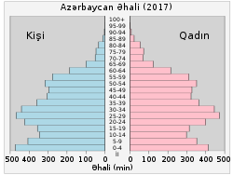

**Şəkil 2.2.2 Azərbaycanda əhalinin cins-yaş pramidası.**

Şəkil 2.2.2 də Azərbaycanın 2017-ci ilə aid olan cins-yaş pramidasının statistikası verilmişdir.

Bütün bu məlumatlardan sonra mən şagirdlərdən yaşadıqları rayon və yaxudda şəhərdə işsizlik səviyyələrini hesablamalarını tapşırdım.Şagirdlərin tapşırığı yerinə yetirmələri üçün isə Gəncə şəhərində işsizlik səviyyəsinin hesablanması barədə nümunə göstərdim.Gəncə şəhərinin əhalisi 330 min nəfərdir.Bunlardan 130 min nəfəri 16 yaşa qədər olanlar,30 min nəfəri təqaüdçülər, 3 min nəfəri işləməkdən yayınanlar,8 min nəfəri isə işsizlərdir.Bu statistikaya əsasən işsizliyin səviyyəsini aşağıdakı kimi həll etmək olar.

Əmək qabiliyyəti olmayan əhali = 130+30+3 = 163 min nəfər

Əmək ehtiyatı:İqtisadi cəhətdən fəal əhali = 330 -163 = 167 min nəfər

İşsizlik səviyyəsi: İşsizlik səviyyəsi = ( 8:167) x 100% = 4.7%

Aldığımız nəticəyə əsasən işsizlik səviyyəsi 4.7%-dir.Bu isə o qədər də yüksək olmayan bir nəticədir.Məhz bu nümunəyə əsasəndə şagirdlər öz yaşadıqları şəhərlərdə işsizlik səviyyəsini hesablaya bilərlər.

Coğrafiya dərslərində 10-cu siniflərə “Azərbaycanın çayları” mövzusunu tədris etdim.Mövzunu tədris etdikdən sonra şagirdlərə tapşırdım ki,hər kəs öz yaşadığı rayonunda olan bir çayın düşməsini hesablasın.Şagirdlər bu hesablamaları aparmaq üçün əvvəlcə Azərbaycanın çayları haqqında məlumatlara malik olmalıdırlar.Bu məlumatları isə şagirdlərə ətraflı şəkildə çatdırdım.Şagirdlər ilk öncə bilməlidirlər ki,Azərbaycan Respublikası daxilində irili - xırdalı təqribən 8400 - ə qədər çay vardır.Relyef və iqlim şəraitindən asılı olaraq çaylar Azərbaycan Respublikası ərazisində qeyri – bərabər şəkildə yayılmışdır.Ölkəmizdə çay şəbəkəsinin sıxlığı əsasən dağlıq ərazilərdə yüksək olub,düzən ərazilərdə isə seyrəklik təşkil edir.Ölkəmizdə çayları coğrafi yerləşməsinə görə 4 qrupa bölmək olar.

1. Böyük Qafqazın şimal-şərq hövzəsinə aid olan çaylar
2. Abşeron-Qobustan hövzəsinə aid olan çaylar
3. Talış dağlarına aid olan çaylar
4. Kür hövzəsinə aid olan çaylar

Şagirdlər bilməlidirlər ki, Böyük Qafqazın şimal-şərq yamacının çaylarına Samur,Qusarçay,Qudyalçay,Qaraçay,Vəlvələçay,Gilgilçay,Ataçay və Şabrançay çayları aiddir.Bu hövzənin çayları yayda bol sulu olmaları ilə fərqlənir.Abşeron-Qobustan hövzəsinin çaylarına isə Pirsaatçay, Ceyrankeçməz, Sumqayıtçay və Sitalçay çayları aiddir.Bu hövzənin çaylarıisə yayda qurumaları ilə fərqlənir.Talış dağlarının çaylarına isə Bolqarçay, Astaraçay, Təngərud, Viləşçay və Lənkərançay çayları aiddir.Talış dağları çaylarının fərqli xüsusiyyəti isə qışda bol sulu olmaları ilə xarekterizə olunur.Kür hövzəsinin ən böyük çayı isə Kür çayıdır.Şagirdlər bilməlidirlər ki, Kür çayının özüdə sağ və sol qollara bölünür.Kürün sol qollarına(Qanı-Əyriçayın çayları) Mazımçay, Katexçay, Kişçay, Qanıx, Qabırrı və s. Çaylar aiddir.Kürün digər sol qollarına(Şirvan çayları) isə Əlicançay, Göyçay, Girdmançay və Ağsuçay aiddir.Kürün sağ qollarıda iki hissədən ibarətdir.Kürün sağ(Kiçik qafqazın şimal-şərqi) qollarına Ağstafaçay, Tovuzçay, Həsənsu, Gəncəçay və Qaraçay aiddir.Kürün digər sağ(Kiçik Qafqazın cənub-şərqi) qollarına isə Tərtərçay, Qarqarçay və Xaçınçay aiddir.Azərbaycanın digər ən böyük çayı isə Araz çayıdır.Şagirdlər bilməlidirlər ki Araz çayıda Kür çayı kimi qollara ayrılır.Arazın sol(Kiçik Qafqazın cənub-şərqi) qollarına Köndələnçay, Quruçay, Həkəri, Bərgüşad, Oxçuçay və Bəsitçay aiddir.Arazın digər sol (Naxçıvan çayları) qollarına isə Ordubadçay, Parağaçay, Gilançay, Arpaçay, Əlincəçay və Naxçıvançay aiddir.

Azərbaycanda çayların orta illik axım həcmi 31 km3 təşkil edir.Bu həcmin isə 10 km3 ölkə ərazisində, 21 km3 isə ölkədən kənarda formalaşır.Başqa ölkələrin ərazisində formalaşan çaylara isə tranzit çaylar deyilir.Ölkəmizdə tranzit çaylara misal olaraq Araz, Kür, Samur, Oxçuçay və Arpaçay çaylarını misal olaraq göstərə bilərik.Ölkəmizdə çayları qidalanma xüsusiyyətləri və sululuq dərəcəsinə görə 2 qrupa bölmək olar.

1. Axını daim olan çaylar- Bu çaylar dağlıq ərazilərdə formalaşır və bol sulu olmaları ilə xarekterizə olunur.
2. Yayda quruyan çaylar- Bu çaylar isə quraq iqlimə malik olan ərazilərdə formalaşır və əsasəndə yağış suları ilə qidalanırlar.Bu tip çayların çox vaxt mənsəbi olmur, yayda isə demək olar ki quruyurlar.Bu tip çaylara bəzən kormənsəbli çaylarda deyilir.

Azərbaycan çaylarını qidalanma mənbələrinə görədə 3 qrupa bölmək olar.

1. Qar və buzlaqların ərinti suları ilə qidalanan çaylar- Bu çaylara Samurçay, Qusarçay, Qudyalçay və Gilançayı misal göstərə bilərik.Qeyd etmək lazımdır ki, Samurçayın qidasının 68%-ni ərinti suları təşkil edir.
2. Yeraltı sular ilə qidalanan çaylar- Bu qrup çaylara isə Tərtərçay, Türyançay, Qanıxçay, Həkəri, Araz və Naxçıvanın əksər çayları aiddir.Araz çayının qidasının 46%-ni yeraltı sular təşkil edir.
3. Yağış suları ilə qidalanan çaylar- Bu tip çaylara isə Ceyrankeçməz və Abşeron-Qobustanın digər çayları, Viləşçay, Ağsuçay, Köndələnçay və s. Bu tip çayların əksəriyyəti yağış suları ilə qidalandığı üçün yayda quruyur.

Şagirdlərin bilməli olduğu məqamlardan biridə odur ki, çaylarda suyun kəskin artması sellərin yaranmasına səbəb olur.Sel dedikdə su ilə süxur qarışığının yaratdığı sürətli axın başa düşülür.Sellərin tərkibində əksər hallarda 70-80%-ə qədər daş və palçıq olur.Selləri tərkibinə görə isə 3 qrupa bölmək olar.

1. Palçıqlı sellər
2. Daşlı sellər
3. Daşlı-palçıqlı sellər

Palçıqlı sellər əsasən gilli süxurların daha çox yayıldığı arid-denudasion ərazilər üçün səciyyəvidir.Daşlı və daşlı-palçıqlı sellər isə ən çox Böyük Qafqazın cənub yamaclarında üstümlük təşkil edir.Ən çox sel hadisələrinə isə Böyük Qafqazın dağ ətəklərində, Şəki, Qəbələ və Qax rayonlarında rast gəlinir.

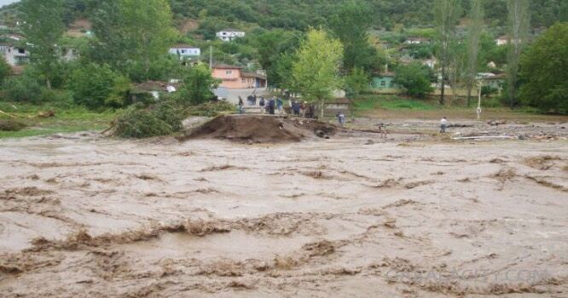

**Şəkil2.2.3 Qəbələ rayonunda baş vermiş sel hadisəsi**

Şəkil 2.2.3 də Qəbələdə baş vermiş sel hadisəsi əks olunmuşdur.Baş vermiş bu sel hadisəsi insanların təsərrüfat həyatına ciddi ziyan vurmuşdur.Bu sel hadisələrinin qarşısını almaq üçün hidrotexniki qurğular tikilir.

Bütün bu məlumatlardan sonra mən şagirdlərə tapşırdım ki,hər kəs öz yaşadığı ərazidəki çayın düşməsini hesablasın.İlk öncə şagirdlər bilməlidirlər ki,çayın düşməsi nəyə deyilir? Çayın başlanğıcı ilə onun mənsəbi arasındakı hündürlük fərqinə çayın düşməsi deyilir.Çayın düşməsini isə D(düşmə) = H(mənbə) – H(mənsəb) düsturu ilə hesablayırlar.Şagirdlərə nümunə olması üçün mən onlara Samur çayın düşməsinin hesablanmasını göstərməyi məqsədə uyğun hesab etdim.Bunu hesablamaq üçün ilk öncə bilmək lazımdır ki,Samur çayı öz mənbəyini Baş Qafqaz silsiləsində 3699 m yüksəklikdən götürür.Mənsəbi isə Xəzər dənizidir.(-27 m).Bu məlumatlardan sonra Samur çayın düşməsini hesablamaq üçün bu düsturdan D(düşmə) = H(mənbə) – H(mənsəb) istifadə etməliyik.

D(düşmə) = H(mənbə) – H(mənsəb)  ifadəsinə əsasən D = 3699 m – (-27) m = 3726 m

Biz burdan artıq başa düşürük ki,Samur çayının düşməsi 3726 m-ə bərabərdir. Şagirdlərin hər biri bu nümunəyə əsasən yaşadıqları ərazidə olan çayın düşməsini hesablaya bilər.

Coğrafiya dərslərində 11-ci siniflərə “ Sənaye və Kənd təsərrüfatının muasir vəziyyəti ” mövzusunu tədris etdim.Mövzunu şagirdlərə tədris edərək bildirdim ki, hər kəs öz yaşadığı ərazidə Sənayenin hansı sahələrini inkişaf etdirmək olar? Kənd təsərrüfatının hansı sahələri yaşadığınız rayon üçün daha əlverişli olar? Kənd təsərrüfatını yaşadığınız ərazidə inkişaf etdirmək üçün hansı yenilikləri tətbiq etmək olar? Yaşadığınız ərazidə Kənd təsərrüfatını ekstensiv yoxsa intensiv yolla inkişaf etdirmək daha məqsədə uyğun olar? kimi sualları cavablandıraraq, onlara əsasən təqdimat hazırlasınlar.Şagirdlərin bu sualları hazırlayıb təqdimat etmələri üçün onlara mövzu haqqında ətraflı məlumat verməyə çalışdım.

Şagirdlər ilk öncə bilməlidirlər ki, dünya təsərrüfatı sürətlə inkişaf edir və təsərrüfatın payında sənayenin payı durmadan artır.Bununla yanaşı sənayenin sahəvi tərkibi də durmadan dəyişir.Bu dəyişiklik isə özünü əhalinin məskunlaşmasında,nəqliyyat yollarının və xidmət sahələrinin inkişafında özünü göstərir.Bu dəyişiklik isə İEÖ və İEOÖ-də fərqli sənaye mərkəzlərinin yaranmasına səbəb olur.

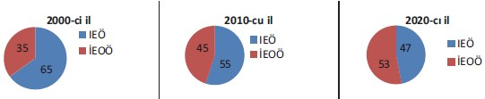

**Şəkil 2.2.4 Dünya sənayesində İEÖ-lərin və İEOÖ-lərin payının illər üzrə dəyişməsinin %-lə ifadəsi.**

Hal-hazırda son illər üzrə sənayenin bəzi sahələri var ki artıq burda üstünlük İEOÖ-ə keçmişdir.İEOÖ-lər zəngin xammal bazasına və yetəri qədər ucuz işci qüvvəsinə sahib olduğu üçün hasilat sənayesi burada sürətlə inkişaf edir.Bu ölkələr əsasən yüngül sənaye sahələrinin inkişafına görə dünyada qabaqcıl mövqedə dururlar.Ancaq bunlara baxmayaraq İEÖ-lər sənaye məhsullarının istehsalına görə dünyada liderlik edirlər.ABŞ,Yaponiya və Qərbi Avropa ölkələri dünya sənayesinin əsasını təşkil edirlər.Bu ölkələr əsasən elm tutumlu sahələrin istehsalı üzrə ixtisaslaşmışdır.

Şagirdlər bilməlidirlər ki, maddi istehaslın ikinci mühüm sahəsi kənd təsərrüfatıdır.Kənd təsərrüfatının əsasını əkinçilik və heyvandarlıq tutur,əkinçilik və heyvandarlıq isə təbii şəraitdən asılı olur.Təbii şəraitdən asılı olaraq günəş istiliyinin çox olduğu ərazilərdə çay,pambıq,çəltik,qəhvə,kakao və tütün kimi bitkilər becərilir.Bu bitkilər isə ən çox Misir,Brazilya,Meksika,İndoneziya və Hindistan kimi ölkələrdə becərilir.Kənd təsərrüfatı dünya əhalisinin ərzaqla təmin olunmasında mühüm rol oynayır.Dünya əhalisini ərzaqla təmin etmək üçün kənd təsərrüfatı ekstensiv və intensiv yollarlarla inkişaf etdirilir.Şagirdlər bilməlidir ki, ekstensiv inkişaf dedikdə Kənd təsərrüfatı sahələrinin və işçi sasyının artırılması ilə məhsul istehsalının artırılması başa düşülür.İntensiv inkişaf dedikdə isə muasir texnologiyanı tətbiq etməklə Kənd təsərrüfatı məhsullarının artırılması başa düşülür.

1930-cu illərdə ABŞ,Kanada və İngiltərə kimi ölkələrdə kənd təsərrüfatını inkişaf etdirmək üçün “Yaşıl inqilab” dövrü başladı.Şagirdlərin nəzərinə çatdırmaq lazımdır ki, “Yaşıl inqilab” dedikdə Kənd təsərrüfatı məhsullarını artırmaq üçün yeni taxıl sortlarının yetişdirilməsi, aqro texniki qaydaların tətbiqi,gübrələrin hazırlanması və zərərvericilərə qarşı dərmanların hazırlanması başa düşülür. 1980-ci illərdən başlayaraq isə kənd təsərrüfatında “Biotexnoloji inqilab” dövrü başlayır.Bu inqilabın əsasını isə bitkilərin təbii şəraitdən asılılığının azaldılması təşkil edir.

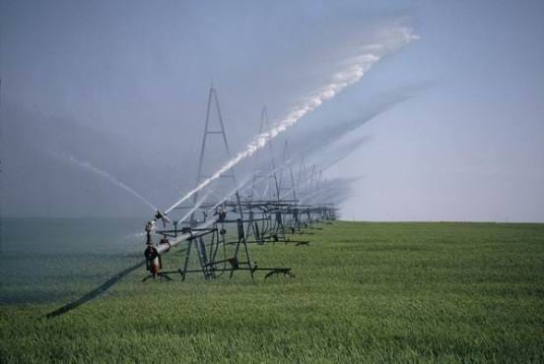

**Şəkil 2.2.5 “Yaşıl inqilab”**

Şəkil 2.2.5 də “Yaşıl inqilab” tətbiq edilmiş,onun əsasında isə əkinçiliyi inkişaf etdirmək üçün suni suvarma tətbiq edilmişdir.

Hal-hazırda kənd təsərrüfatını inkişaf etdirmək üçün 2 istiqamət mövcuddur.

1. İstiqamətin əsasını “orqanik” kənd təsərrüfatı məhsullarının becərilməsi tutur.Orqanik məhsulların istehsalı zamanı gübrələr və kimyəvi maddələrdən istifadə olunmur.Orqanik məhsulların istehsalı zamanı növbəli əkin sistemindən istifadə olunur.Bu zaman torpaqlara bitkilərin tullantıları və gübrə əvəzi olaraq mal peyini verilir.Zərərvericilərlə mübarizə aparmaq üçün isə təbii üsullardan istifadə olunur.Avropanın bir çox ölkələrində 1990-cı illərdən əhalini sağlam qida ilə təmin etmək üçün orqanik əkinçilikdən istifadə olunur.Hal-hazırda orqanik məhsullar əkin sahələrinin 2-3 %-ni tutur.Orqanik məhsuların bəcərilməsi zamanı daha çox əmək sərf edilir.Ancaq buna baxmayaraq bu məhsullar ekolji cəhətdən təmiz olurlar.Məhz bu cəhətinə görə də orqanik məhsulların qiyməti baha olur.Artıq İEÖ-lərin böyük bir hissəsi kənd təsərrüfatında orqanik məhsullara üstünlük verirlər.Orqanik məhsulların istehsalında isə daha çox Almaniya və Avstriya fərqlənir.
2. Bu istiqamətin əsasını isə Genetikası Modifikasi Olunmuş (GMO) məhsulların istehsalı tutur.Bu istehsal zamanı bitki və heyvanların genləri dəyişdirilir və yeni orqanizmlər yaradılır.Bu orqanizmlər isə xəstəliklərə,quraqlığa və şaxtaya dözümlü olur.Bu cür məhsullar ilk dəfə olaraq 1983-cü ildə Amerika soya,qarğıdalı,pambıq kimi bitkilərin üzərində təcrübə aparılaraq əldə edilmişdir.Bu məhsullar isə artıq 1994-cü ildən satışa şıxarılmışdır.Hal-hazırda Genetikası modifikasiya olunmuş məhsulların istehsalı ilk yarandığı dövrə görə 36 dəfə artmışdır.

Bütün bu məlumatlardan sonra hər şagird mövzunun əvvəlində göstərdiyim suallar əsasında öz yaşadığı ərazidə sənaye və kənd təsərrüfatı ilə bağlı təqdimat hazırlaya bilər.